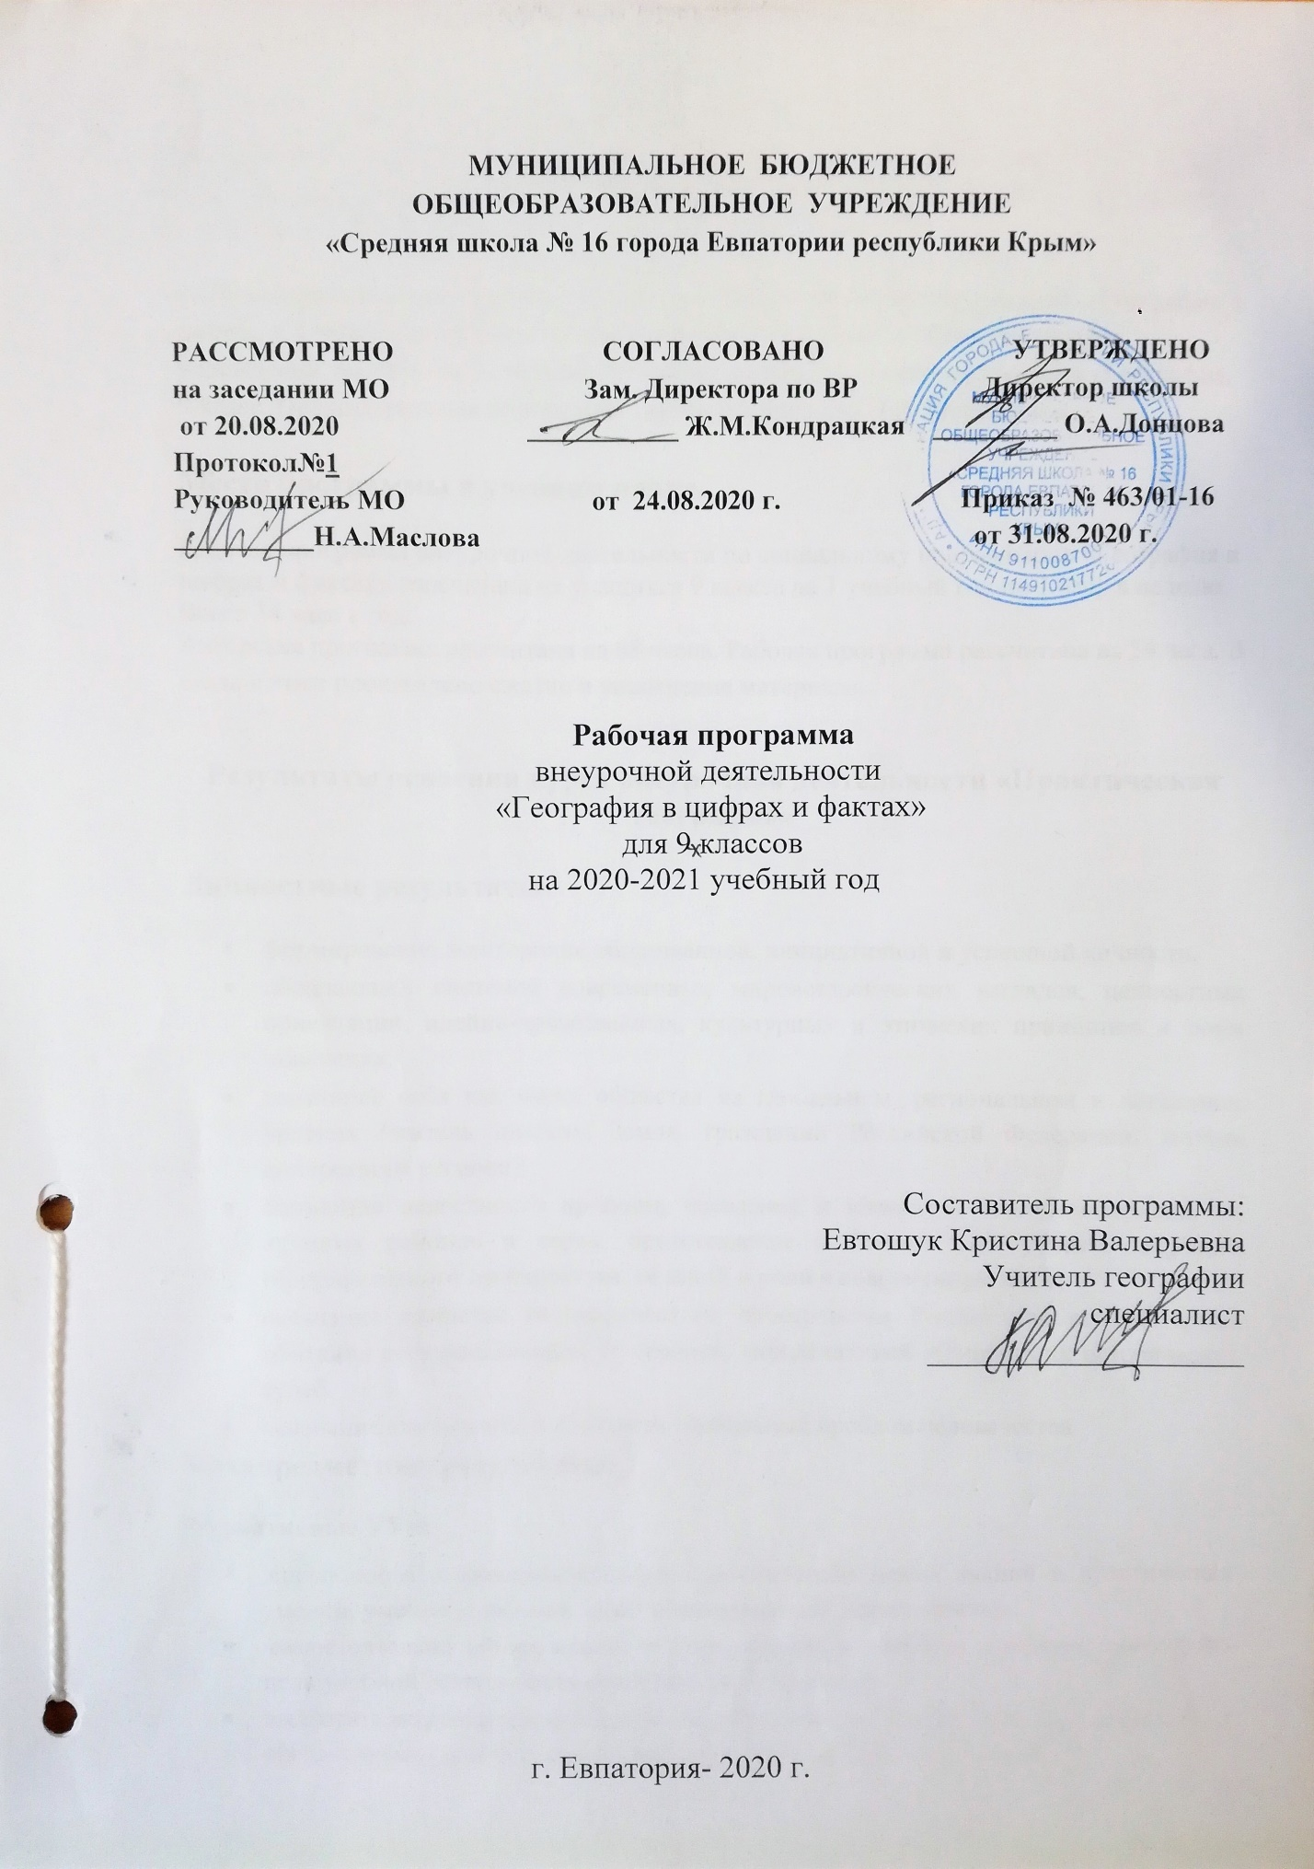

МУНИЦИПАЛЬНОЕ БЮДЖЕТНОЕ ОБЩЕОБРАЗОВАТЕЛЬНОЕ УЧРЕЖДЕНИЕ

«СРЕДНЯЯ ШКОЛА № 16 ГОРОДА ЕВПАТОРИИ РЕСПУБЛИКИ КРЫМ»

Рабочая программа
внеурочной деятельности
«География в цифрах и фактах»
для 9 классов
на 2020-2021 учебный год

Составитель программы:
Евтошук Кристина Валерьевна
учитель географии
специалист
____________________

г. Евпатория 2020 г

Образовательный стандарт: Федеральный государственный образовательный стандарт ООО, утвержденный приказом Минобразования РФ от 17.12.2010 №1897 (с изменениями от 31.12.2015 г. №1577)
Рабочая программа внеурочной деятельности по социальному направлению «География в цифрах и фактах» предназначена для учащихся 9 класса общеобразовательного учреждения, составлена на основе авторской программы элективных курсов «География. 9 класс. Предпрофильная подготовка», автор-составитель Н.В. Болотникова.

Место программы в учебном плане.

Рабочая программа внеурочной деятельности по социальному направлению «География в цифрах и фактах» рассчитана на учащихся 9 класса на 1 учебный год по 1 часу в неделю. Всего 34 часа в год.
Авторская программа рассчитана на 68 часов. Рабочая программа рассчитана на 34 часа. В связи с этим произведено сжатие и уплотнение материала.

Результаты освоения курса внеурочной деятельности «Практическая география»

Личностные результаты:
- формирование всесторонне образованной, инициативной и успешной личности,
- обладающей системой современных мировоззренческих взглядов, ценностных ориентаций, идейно-нравственных, культурных и этических принципов и норм поведения.
- осознание себя как члена общества на глобальном, региональном и локальном уровнях (житель планеты Земля, гражданин Российской Федерации, житель конкретного региона);
- осознание целостности природы, населения и хозяйства Земли, материков, их крупных районов и стран; представление о России как субъекте мирового географического пространства, её месте и роли в современном мире;
- осознание единства географического пространства России как единой среды обитания всех населяющих ее народов, определяющей общность их исторических судеб;
- осознание значимости и общности глобальных проблем человечества
Метапредметные результаты:
Регулятивные УУД:
- способности к самостоятельному приобретению новых знаний и практических умений, умения управлять своей познавательной деятельностью;
- самостоятельно обнаруживать и формулировать учебную проблему, определять цель учебной деятельности, выбирать тему проекта;
- выдвигать версии решения проблемы, осознавать конечный результат, выбирать из предложенных и искать самостоятельно средства достижения цели;
- составлять (индивидуально или в группе) план решения проблемы (выполнения проекта);
- работая по плану, сверять свои действия с целью и, при необходимости, исправлять ошибки самостоятельно;
- в диалоге с учителем совершенствовать самостоятельно выработанные критерии оценки.
Коммуникативные УУД:

самостоятельно организовывать учебное взаимодействие в группе (определять общие цели, распределять роли, договариваться друг с другом и т.д.).

отстаивая свою точку зрения, приводить аргументы, подтверждая их фактами.

в дискуссии уметь выдвинуть контраргументы, перефразировать свою мысль (владение механизмом эквивалентных замен).

Учиться критично относиться к своему мнению, с достоинством признавать ошибочность своего мнения (если оно таково) и корректировать его.

понимая позицию другого, различать в его речи: мнение (точку зрения), доказательство (аргументы), факты; гипотезы, аксиомы, теории.

уметь взглянуть на ситуацию с иной позиции и договариваться с людьми иных позиций.
Познавательные УУД:
- формирование и развитие посредством географического знания познавательных интересов, интеллектуальных и творческих способностей учащихся;
- умения вести самостоятельный поиск, анализ, отбор информации, её преобразование, сохранение, передачу и презентацию с помощью технических средств и информационных технологий.
Предметные результаты:
Ученик научится:
- давать определения географическим понятиям и терминам;
- оценивать географические особенности природы материков и океанов, а также географию народов Земли; различия в хозяйственном освоении разных территорий и акваторий;
- выделять (узнавать) существенные признаки географических объектов и явлений;
- использовать систему географических знаний о природе, населении, хозяйстве мира и его отдельных регионов, на основе которых формируется географическое мышление учащихся;
- анализировать, оценивать, прогнозировать современные социоприродные проблемы и проектировать пути их решения;
- использовать карты как информационные образно-знаковые моделеи действительности;
- давать определение понятиям, строить логические рассуждения, устанавливать причинно-следственные связи, реализовывать исследовательскую деятельность, выделять главную мысль текста, создавать модели для решения задач.
Ученик получит возможность научиться:
- задавать вопросы, необходимые для организации собственной деятельности, осуществлять рефлексию, формулировать свое мнение, аргументировать свою точку зрения, организовывать и планировать учебное сотрудничество с учителем и сверстниками
- учиться целеполаганию, самостоятельно анализировать условия достижения цели, прилагать целевые усилия на пути достижения цели, самостоятельно контролировать свое время, оценивать правильность выполнения действий, вносить коррективы
- повторять ранее изученный материал в новом, т.е. активно устанавливать внутрипредметные связи, как по содержанию, так и по способам деятельности;
- анализировать пройденный материал и обсуждать полученные сведения

Воспитательные результаты внеурочной деятельности.

1. Результаты первого уровня (приобретение школьником социальных знаний, понимания социальной реальности и повседневной жизни): приобретение школьниками знаний о предметах и явлениях разной природы во взаимосвязи с окружающей их средой, о правилах конструктивной групповой работы; об организации коллективной творческой деятельности.
2. Результаты второго уровня (формирование позитивных отношений школьника к базовым ценностям нашего общества и к социальной реальности в целом):формирование ценностных отношений школьника к своей Родине, к культуре, к труду, к знаниям, к миру, к другим людям, к людям иной культурной принадлежности
3. Результаты третьего уровня (приобретение школьником опыта самостоятельного ценностно окрашенного социального действия): школьник может приобрести опыт публичного выступления, опыт общения с одноклассниками, опыт самоорганизации и организации совместной деятельности с другими детьми; опыт управления другими людьми и взятия на себя ответственности за других людей.

Тематическое планирование
№ раздела и темы | Наименование разделов и тем | Кол-во часов
1. | План и карта | 6
2. | Путешествия и географические открытия | 2
3. | Природа Земли | 6
4. | Материки, океаны, народы и страны | 7
5. | География России | 12
6. | Итоговое занятие | 2

Содержание курса внеурочной деятельности «География в цифрах и фактах»
- План и карта (6 часов)
Классификация карт. Глобус. Создание карт. Картография. Искажения карт. Топографическая карта. Условные знаки. Масштаб, азимут, способы изображения рельефа, чтение карты. Чтение топографических и физических карт. Измерение направлений, расстояний, географических координат. Комплексный анализ географических условий по топографической карте. Построение профиля рельефа местности. Определение сторон горизонта по параллелям и меридианам. Определение и анализ длин меридианов и параллелей.
Формы организации внеурочной деятельности:
Беседа, лекция, тестирование
Практические задания:
1. Ориентирование по плану и карте.
2. Решение задач на определение географических координат.
3.Построение профиля рельефа местности по топографической карте.
4. Определение расстояний на плане и карте.
Характеристика основных видов деятельности учащихся:
Овладение основами картографической грамотности и использование географической карты как одного из «языков» международного общения; организовывать сотрудничество, работать индивидуально и в группе; свободно ориентироваться по физической, экономической и политической картам; работать с картой: определять по географическим координатам местоположения объектов и наоборот, измерять направлений и расстояний на плане и карте.

- Путешествия и географические открытия (2 часа)
Карта мира, сделанная Птолемеем. Древнейшие описания Земли. Эратосфен, Страбон, Геродот. Древние карты. «География» в 8-ми томах Клавдия Птолемея.
Эпоха Великих географических открытий. Карта Европы Меркатора, 1554. Эпоха экспедиций. Джеймс Кук, русские первопроходцы, М. В. Ломоносов, Александр фон Гумбольдт. География Средневековья. Марко Поло.
Научные экспедиции и теоретические открытия XIX — начала XX веков. Русское географическое общество, мощные географические школы, (Ф. П. Литке, П. П. Семенов-Тян-Шанский, Н. М. Пржевальский, П. А. Кропоткин, Н. Н. Миклухо-Маклай, А. И. Воейков, В. В. Докучаев, К. И. Арсеньев).
Формы организации внеурочной деятельности:
Беседа, лекция, тестирование
Практическое задание: Изучение по картам маршрутов путешествий. Имена путешественников на карте.
Характеристика основных видов деятельности учащихся:
осознавать роли географии в познании окружающего мира и его устойчивого развития; формирование представлений о географической науке, ее роли в освоении планеты человеком, о географических знаниях.
- Природа Земли (6 часов)
Строение Земли. Оболочки Земли. Геохронология. Вулканизм, гейзеры, сейсмические пояса. Горные породы по происхождению. Экзогенные и эндогенные процессы. Работа с картами атласа по отработке знаний географической номенклатуры водных объектов.
Строение атмосферы, состав, свойства. Климатообразующие факторы. Формирование областей высокого и низкого давления. Виды ветров.
Формы организации внеурочной деятельности:
Беседа, лекция, тестирование
Практические задания:
- Определение средней температуры при подъеме и спуске.
- Решение задач на определение атмосферного давления
- . Определение типов климата по климатическим диаграммам
Характеристика основных видов деятельности учащихся:
ориентироваться по физической, экономической и политической картам; овладение системой географических знаний и умений, навыками их применения в различных жизненных ситуациях; формирование устойчивых установок социально-ответственного поведения в географической среде – среде обитания всего живого, в том числе и человека
- Материки, океаны, народы и страны (7 часов)
Уникальные особенности природы материков, океанов Земли. Объяснение закономерностей проявления особенностей природы. Народы Земли, их отличительные особенности и география. Религии народов мира. Классификация стран. Выделение уникальных стран в мире. Работа с картами атласа по отработке знаний географической номенклатуры объектов.
Формы организации внеурочной деятельности:
Беседа, лекция, тестирование
Практические задания:
1.Описание страны по плану.
2.Работа с картами атласа по отработке знаний географической номенклатуры объектов.
Характеристика основных видов деятельности учащихся:
ориентироваться по физической, экономической и политической картам; анализировать, сравнивать и обобщать прочитанный материал, делать выводы и заключения на основе анализа географических карт и статистических данных; характеризовать по картам климата различных и природных зон различных материков; осваивать системы географических знаний о природе, населении, хозяйстве мира и его отдельных регионов, на основе которых формируется географическое мышление учащихся; знать и уметь характеризовать уникальные объекты мира.
- География России (12 часов)
Особенности рельефа, климата, внутренних вод, почв, растительного и животного мира на территории Земли. Уникальные природные объекты нашей страны. Памятники природы. Народы России, их обычаи, традиции, религия, география. Традиционные отрасли хозяйства народов России. Урбанизация в России. Особенности и специализация экономических районов России. Межотраслевые комплексы. Факторы размещения предприятий. Определение факторов размещения отдельных предприятий по территории страны. Провинциальные города нашей страны. Архитектурные памятники в России. Классификация природных ресурсов. Определение субъектов по краткому описанию.
Формы организации внеурочной деятельности:
Беседа, лекция, тестирование
Практические задания:
1. Решение географических задач на определение поясного времени.
2. Решение задач на определение доли отрасли в хозяйстве региона.
3.Решение задач по определению субъектов по краткому описанию.
4.Работа с картами атласа по отработке знаний географической номенклатуры объектов.
5. Решение географических задач на определение плотности населения, анализ таблиц, графиков
6. Определение причинно-следственных связей между объектами.
Характеристика основных видов деятельности учащихся:
свободно ориентироваться по физической, экономической и политической картам; решать задач на определение поясного времени; оценивать степень комфортности или природных условий любой точки мира по наличию климатических, почвенных, водных, рекреационных ресурсов; расширять кругозор учащихся в области географии.
6. Итоговое занятие (2 часа)
Обобщение материала по программе курса. Анализ наиболее трудных заданий и подходы к их выполнению. Практическое решение заданий ОГЭ по географии.
Формы организации внеурочной деятельности:
-практикум
-задания КИМ
-презентации
Характеристика основных видов деятельности учащихся;
анализировать, сравнивать и обобщать прочитанный материал, делать выводы и заключения на основе анализа географических карт и статистических данных.;овладеть системой географических знаний и умений, навыками их применения в различных жизненных ситуациях; решать задачи среднего уровня сложности в сжатых временных рамках; формирование умений и навыков использования разнообразных географических знаний в повседневной жизни для объяснения и оценки разнообразных явлений и процессов, самостоятельного оценивания уровня безопасности окружающей среды, адаптации к условиям территории проживания, соблюдение мер безопасности в случае природных стихийных бедствий и техногенных катастроф.

Календарно-тематический планирование

№ пп |  | Дата |  | Тема занятия
план | факт | план | факт
Тема 1. План и карта (6 часов)
1 |  | 01.09 |  | Источники географической информации. Условные знаки
2 |  | 08.09 |  | Ориентирование на местности.
3 |  | 15.09 |  | Горизонтали. Профиль местности.
4 |  | 22.09 |  | Координатная сетка. Широта. Долгота.
5 |  | 29.09 |  | Практическое занятие «Решение задач на определение географических координат»
6 |  | 06.10 |  | Определение расстояний на плане.
Тема 2. Путешествия и географические открытия (2 часа)
7 |  | 13.10 |  | География в древности. Эпоха Великих географических открытий. Путешественники, географы, которые внесли вклад в изучение России.
8 |  | 20.10 |  | Практическое занятие «Изучение по картам маршрутов путешествий. Имена путешественников на карте.»
Тема 3. Природа Земли (6 часов)
9 |  | 27.10 |  | Развитие земной коры. Земная кора на карте.
10 |  | 10.11 |  | Атмосфера. Температура воздуха.
11 |  | 17.11 |  | Атмосферное давление.
12 |  | 24.11 |  | Климатические пояса Земли.
13 |  | 01.12 |  | Практическое занятие «Определение типов климата по климатическим диаграммам»
14 |  | 08.12 |  | Гидросфера: состав, свойства, происхождение.
Тема 4. Материки, океаны, народы и страны (7 часов)
15 |  | 15.12 |  | Особенности природы Африки.
16 |  | 22.12 |  | Особенности природы Южной Америки
17 |  | 29.12 |  | Особенности природы Австралии и Антарктиды.
18 |  | 12.01 |  | Особенности природы Евразии.
19 |  | 19.01 |  | Особенности природы Северной Америки.
20 |  | 26.01 |  | Страны мира. Классификация стран.
21 |  | 02.02 |  | Практическое занятие «Работа с картами атласа по отработке знаний географической номенклатуры объектов»
Тема 5. География России (12 часов)
22 |  | 09.02 |  | ГП России.
23 |  | 16.02 |  | Административно-территориальное устройство РФ.
24 |  | 02.03 |  | Экономические районы России.
25 |  | 09.03 |  | Часовые пояса. Поясное время.
26 |  | 16.03 |  | Общая характеристика природы России.
27 |  | 30.03 |  | Практическое занятие «Работа с картами атласа по отработке знаний географической номенклатуры объектов».
28 |  | 06.04 |  | Народы, населяющие Россию, их география.
29 |  | 13.04 |  | Демографическая ситуация в России.
30 |  | 20.04 |  | Практическое занятие «Решение географических задач на определение плотности населения, анализ таблиц, графиков»
31 |  | 27.04 |  | Регионы России. Хозяйство Европейской части России.
32 |  | 04.05 |  | Регионы России. Хозяйство Азиатской части России.
33 |  | 11.05 |  | Природопользование и экология.
Тема 6. Итоговое занятие (2 часа)
34 |  | 18.05 |  | Обобщение материала по программе курса
35 |  | 25.05 |  | Обобщение материала по программе курса

